KHOA KỸ THUẬT VÀ CÔNG NGHỆ
BỘ MÔN CÔNG NGHỆ THÔNG TIN



THỰC TẬP ĐỒ ÁN CƠ SỞ NGÀNH
HỌC KỲ I ,NĂM HỌC 2023 - 2024
TÌM HIỂU VỀ UI/UX ÁP DỤNG THIẾT KẾ MOBILE

Trà Vinh, tháng 12 năm 2023

Giáo viên hướng dẫn:
Họ tên : Đoàn Phước Miền
Sinh viên thực hiện:
Họ tên: Cao Khải Minh
MSSV: 110121145
Lớp : DA21TTC

NHẬN XÉT CỦA GIÁO VIÊN HƯỚNG DẪN

Trà Vinh, ngày ….. tháng …… năm ……
Giáo viên hướng dẫn
(Ký tên và ghi rõ họ tên)

Trà Vinh, ngày ….. tháng …… năm ……
Giáo viên hướng dẫn
(Ký tên và ghi rõ họ tên)

NHẬN XÉT CỦA THÀNH VIÊN HỘI ĐỒNG

Trà Vinh, ngày ….. tháng …… năm ……
Thành viên hội đồng
(Ký tên và ghi rõ họ tên)

Em xin chân thành cảm ơn quý Thầy Cô Bộ môn Công nghệ Thông tin Khoa Kỹ thuật và Công nghệ đã tận tình hướng dẫn, truyền đạt kiến thức, kỹ năng chuyên môn và tạo điều kiện thuận lợi để em hoàn thành đồ án này.
Em xin gửi lời cảm ơn đến thầy Đoàn Phước Miền người đã hướng dẫn, giúp đỡ và động viên em trong suốt quá trình thực hiện đồ án.
Cuối cùng, em xin bày tỏ lòng biết ơn sâu sắc đến gia đình, bạn bè và những người đã luôn ủng hộ, động viên em trong suốt quá trình học tập và thực hiện đồ án này.
Em xin chân thành cảm ơn !

LỜI CẢM ƠN 3
MỤC LỤC 4
DANH MỤC HÌNH ẢNH – BẢNG BIỂU 6
CHƯƠNG 1: TỔNG QUAN 11
1.1 Đặt vấn đề 11
1.2 Mục đích nghiên cứu 11
CHƯƠNG 2: NGHIÊN CỨU LÝ THUYẾT 12
2.1 Các khái niệm cơ bản 12
2.1.1 UI/UX 12
2.1.2 Thiết kế UI 12
2.1.3 Thiết kế UI và ứng dụng thực tế 13
2.1.4 Công việc thiết kế UI 13
2.1.5 Thiết kế UX 13
2.1.6 Thiết kế UX và ứng dụng thực tế 14
2.1.7 Công việc thiết kế UX 14
2.2 Sự khác nhau giữa UI/UX 15
2.2.1 Mục tiêu công việc 15
2.2.2 Trách nhiệm công việc 15
2.3 Vai trò của UI/UX trong thiết kế Website 16
2.3.1 Nâng cao khả năng truyền tải thông điệp của Website 16
2.3.2 Tăng điều hướng và tính khả dụng 16
2.3.3 Tạo tính mạch lạc và rõ ràng cho Website 16
2.3.4 Quy trình thiết kế UI/UX cơ bản cho một Website 16
2.4 Nguyên tắc thiết kế UI/UX 18
2.4.1 Tính trực quan 18
2.4.2 Sự nhất quán 18
2.4.3 Tính linh hoạt 18
2.4.4 Khả năng tiếp cận 19
2.4.5 Tập trung vào trải nghiệm người dùng 19
2.4.6 Sự quen thuộc trong thiết kế 20
2.5 Công cụ thiết kế Figma 20
2.5.1 Figma 20
2.5.2 Lịch sử hình thành Figma 21
2.5.3 Ưu điểm của Figma 21
2.6 Các bước thiết kế website bằng Figma cho người mới bắt đầu 24
2.6.1 Tạo một tệp mới 24
2.6.2 Thêm các yếu tố cơ bản 24
2.6.3 Tạo giao diện cho website 24
2.6.4 Khả năng tạo mẫu tương tác 24
2.6.5 Chia sẻ và xuất bản 25
2.7 Adobe XD 25
2.7.1 Ưu điểm của Adobe XD 25
2.7.2 Nhược điểm 26
2.8 Xu hướng thiết kế Mobile Website 27
2.8.1 Mobile Web 27
2.8.2 Tại sao nên dùng website ưu tiên tương thích giao diện trên Mobile 27
2.8.3 Đặc thù của Mobile 28
2.8.4 Xu hướng Responsive Web Design 29
2.8.5 Thiết kế mobile web có giao diện phù hợp mobile khác gì với web giao diện cố định 29
2.8.6 Lợi ích của việc thiết kế mobile web mang lại 29
2.9 Tại sau phải đầu tư nhiều tâm huyết cho Mobile UX Design 29
2.10 Rào cản gì đối với Mobile UX Design 30
2.10.1 Rào cản về giới hạn bộ nhớ điện thoại 30
2.10.2 Rào cản về kích thước màn hình và chức năng điều khiển 30
2.10.3 Rào cản từ môi trường xung quanh ảnh hưởng đến Mobile UX Design 31
2.10.4 Rào cản về hành vi người dùng cầm điện thoại 31
2.11 Làm thế nào để tối ưu hóa trải nghiệm người dùng trên điện thoại 31
2.11.1 Về mặt thiết kế 31
2.11.2 Gợi ý để làm việc với Developers 32
2.11.3 Chi tiết hóa bản Mockups 32
2.11.4 Ghi chú chi tiết các tính năng 32
2.11.5 Mô tả thiết kế một cách logic 33
2.11.6 Trao đổi trực tiếp 33
CHƯƠNG 3: HIỆN THỰC HÓA NGHIÊN CỨU 34
3.1Mô tả bài toán : 34
3.2 Thiết kế CV 34
CHƯƠNG 4: KẾT QUẢ NGHIÊN CỨU 37
4.1 Giao diện 37
4.1.1 Giao diện trang chủ 37
4.1.2 Giao diện mẫu lý lịch 37
4.1.3 Giao diện Menu 38
4.1.4 Giao diện Đăng nhập 38
4.1.5 Giao diện Đăng ký 38
CHƯƠNG 5: KẾT LUẬN VÀ HƯỚNG PHÁT TRIỂN 40
5.1 Về kiến thức 40
5.2 Về thực hành 40
5.3 Ưu điểm 40
5.4 Nhược điểm 40
5.5 Hướng phát triển 40
DANH MỤC TÀI LIỆU THAM KHẢO 41

Hình 2. 1 UI/UX 12
Hình 2. 2 Figma 20
Hình 2. 3 Một số hệ điều hành 21
Hình 2. 4 Làm việc nhóm 22
Hình 2. 5 Adobe 25
Hình 2. 6 Mobile Web 27
Hình 3. 1 Tạo một file mới trên figma 34
Hình 3. 2 Kích thước màn hình 35
Hình 3. 3 Khung và nôi dụng website 35
Hình 3. 4 Tạo các prototype 36
Hình 3. 5 Chia sẽ và xuất bản giao diện 36
Hình 4. 1 Giao diện trang chủ 37
Hình 4. 2 Giao diện mẫu lý lịch 37
Hình 4. 3 Giao diện Menu 38
Hình 4. 4 Giao diện đăng nhập 38
Hình 4. 5 Giao diện đăng ký 39

KHOA KỸ THUẬT VÀ CÔNG NGHỆ
BỘ MÔN CÔNG NGHỆ THÔNG TIN

ĐỀ CƯƠNG CHI TIẾT
THỰC TẬP ĐỒ ÁN CƠ SỞ NGÀNH

Tên đề tài: Tìm hiểu về UI/UX áp dụng thiết kế Mobile
Giáo viên hướng dẫn: Đoàn Phước Miền
Thời gian thực hiện: 06/11/2023 – 31/12/2023
Sinh viên thực hiện: Cao Khải Minh - 110121145
Nội dung đề tài:
- Mô tả: Tìm hiểu về UI/UX sử dụng các công cụ hỗ trợ thiết kế giao diện như: Figma, Adobe XD,...áp dụng vào để thiết kế giao diện cho website Mobile.
- Yêu cầu :
- Tìm hiểu về UI/UX.
- Ưu nhược điểm của các công cụ hỗ trợ thiết kế giao diện.
- Đặc thù của mobile và giao diện trên Mobile khác với các giao diện website khác như thế nào.
- Thiết kế giao diện cho Mobile
- Phương pháp thực hiện:
- Phương pháp lý thuyết:Tìm hiểu cở sở lý thuyết, công cụ và các tài liệu liên quan
- Phương pháp thực nghiệm:
- Quan sát phân tích các giao diện Mobile
- Thiết kế giao diện Mobile
- Hoàn thành và kiểm thử
- Kết quả đạt được : Sử dụng thành thạo một số công cụ hỗ trợ thiết kế giao diện và thiết kế một CV cho giao diện Mobile.

Kế hoạch thực hiện:
Tuần | Thời gian | Nội dung công việc | Người thực hiện
1 | Từ ngày 06/11/2023  đến 12/11/2023 | -Tìm hiểu về UI/UX  -Tìm hiểu một số công cụ thiết kế giao diện như :Figma, Adobe XD  -Hoàn thành đề cương chi tiết | Cao Khải Minh
2 | Từ ngày 13/11/2023  đến 23/11/2023 | -Tìm hiểu về đặc thù của Mobile và giao diện trên Mobile khác với các giao diện website thông thường như thế nào | Cao Khải Minh
3 | Từ ngày 24/11/2023  đến 17/12/2023 | - Thiết kế giao diện CV trên Mobile | Cao Khải Minh
4 | Từ ngày 18/12/2023  đến 24/12/2023 | -Viết báo cáo đồ án  - Hoàn thiện thiết kế giao diện CV trên Mobile | Cao Khải Minh
5 | Từ ngày 25/12/2023  đến 31/12/2023 | -Hoàn thiện quyển báo cáo  -Làm slide thuyết trình | Cao Khải Minh

Xác nhận của GVHD | Ngày……tháng……năm……  SV Thực hiện

TÓM TẮT ĐỒ ÁN CƠ SỞ NGÀNH
Tìm hiểu về UI/UX áp dụng thiết kế giao diện website CV trên Mobile bằng công cụ Figma là tạo ra giao diện web CV sử dụng các prototype để liên kết các màn hình đã thiết kế với nhau.
UI/UX là hai khái niệm khác nhau trong lĩnh vực thiết kế, UI mô tả các yếu tố giao diện mà người dùng tiếp xúc khi sử dụng trang web hoặc ứng dụng bao gồm các yếu tố như màu sắc, kiểu chữ, nút, hình ảnh, và cách thức các yếu tố này được sắp xếp trên màn hình.UX chính là trải nghiệm mà người dùng có khi tương tác với các yếu tố UI .Cả hai yếu tố UI/UX đều rất quan trong bới tính tương trợ của chúng sẽ ảnh hưởng trực tiếp tới quá trình sử dụng sản phẩm và cảm nhận của người dùng.
Figma là một công cụ thiết kế đồ họa vector chạy trên trình duyệt web thường dùng để thiết kế UI và dựng prototype. Figma cung cấp các tính năng giúp các nhà thiết tạo ra những website đẹp mắt, chuyên nghiệp, có thể sử dụng Figma để thiết kế giao diện website.

MỞ ĐẦU
1 Lý do chọn đề tài
Trong thời đại công nghệ số ngày nay, thiết kế website là một trong những lĩnh vực quan trọng và phát triển mạnh mẽ, bởi nó có ảnh hưởng lớn đến sự thành công của các doanh nghiệp, tổ chức và cá nhân trên internet. Tuy nhiên, không phải tất cả các website đều có thể hiển thị và hoạt động tốt trên các thiết bị di động, như điện thoại thông minh, máy tính bảng,..Điều này gây ra nhiều bất tiện và khó khăn cho người dùng, đồng thời làm giảm hiệu quả và uy tín của website. Do đó, việc thiết kế website trên mobile là một nhu cầu thiết yếu và cấp thiết trong thời buổi hiện nay.
2 Mục tiêu nghiên cứu
Trong đồ án cơ sở ngành này, em sẽ tìm hiểu về UI/UX áp dụng thiết kế website trên Mobile.
3 Đối tượng và phạm vi nghiên cứu
Đối tượng nghiên cứu của đề tài sẽ tập trung vào các giao diện website Mobile phổ biển và tương tác hàng ngày đảm bảo một cái nhìn tổng quan và sâu sắc về cách họ áp dụng nguyên tắt thiết kế UI/UX cho web thông thường và web trên Mobile.
4 Phương pháp nghiên cứu
- Phương pháp lý thuyết : Tìm hiểu cơ sở lý thuyết, công cụ và các tài liệu liên quan
- Phương pháp thực nghiệm:
- Quan sát phân tích các giao diện Mobile
- Thiết kế giao diện Mobile
- Hoàn thành và kiểm thử

CHƯƠNG 1: TỔNG QUAN
- Đặt vấn đề
Trong thời đại công nghệ số ngày nay, thiết kế website là một trong những lĩnh vực quan trọng và phát triển mạnh mẽ, bởi nó có ảnh hưởng lớn đến sự thành công của các doanh nghiệp, tổ chức và cá nhân trên internet. Tuy nhiên, không phải tất cả các website đều có thể hiển thị và hoạt động tốt trên các thiết bị di động, như điện thoại thông minh, máy tính bảng, v.v. Điều này gây ra nhiều bất tiện và khó khăn cho người dùng, đồng thời làm giảm hiệu quả và uy tín của website. Do đó, việc thiết kế website trên mobile là một nhu cầu thiết yếu và cấp thiết trong thời buổi hiện nay. Để thiết kế website trên mobile, một trong những yếu tố then chốt là UI/UX, hay giao diện người dùng và trải nghiệm người dùng. UI/UX là hai khái niệm quan trọng trong lĩnh vực thiết kế sản phẩm công nghệ, đặc biệt là các ứng dụng di động (mobile app). UI (viết tắt của User Interface) là giao diện người dùng, bao gồm các yếu tố mà người dùng tương tác với sản phẩm, như màu sắc, hình ảnh, nút bấm, menu, biểu tượng, v.v. UX (viết tắt của User Experience) là trải nghiệm người dùng, bao gồm cảm xúc, cảm nhận, mong đợi và hành vi của người dùng khi sử dụng sản phẩm. UI/UX có mục tiêu là tạo ra các sản phẩm thân thiện, dễ sử dụng, hấp dẫn và mang lại giá trị cho người dùng.
- Mục đích nghiên cứu
Trong đồ án cơ sở ngành này, chúng tôi sẽ tìm hiểu về UI/UX áp dụng thiết kế website trên mobile. So sánh sự khác nhau giữa website trên mobile và website thông thường về UI/UX, cũng như những ưu và nhược điểm của mỗi loại.
Tìm hiểu về các nguyên tắc, kỹ năng và công cụ thiết kế UI/UX cho website trên mobile, cũng như các xu hướng và thách thức trong lĩnh vực này.
Đối tượng nghiên cứu của đề tài sẽ tập trung vào các trang web phổ biển và tương tác hàng ngày đảm bảo một cái nhìn tổng quan và sâu sắc về cách họ áp dụng nguyên tắt thiết kế UI/UX cho web thông thường và web trên Mobile.

CHƯƠNG 2: NGHIÊN CỨU LÝ THUYẾT

Các khái niệm cơ bản

UI/UX
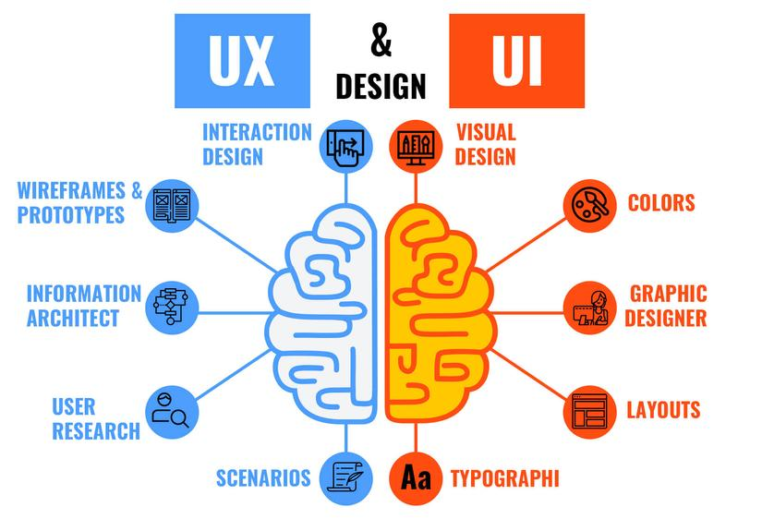
Hình 2. 1 UI/UX

UI (viết tắt của User Interface) dùng để mô tả giao diện người dùng, bao gồm những yếu tố mà người dùng tiếp xúc với trang website hoặc ứng dụng đó.
UX (viết tắt của User Experience) chính là trải nghiệm của người dùng. Nói cách khác, đây là cách thức mà người dùng tương tác với những yếu tố UI được tạo ra.

Thiết kế UI
UI là viết tắt của cụm từ User Interface (Giao diện người dùng). Thuật ngữ UI sẽ bao gồm tất cả những gì khách truy cập website, ứng dụng có thể nhìn thấy như: màu sắc, bố cục, font chữ, hình ảnh,…
Đối với lĩnh vực thiết kế, UI có nhiệm vụ truyền tải thông điệp một thông điệp nào đó từ người thiết kế hoặc và cung cấp dịch vụ, sản phẩm tới khách truy cập. Lúc này, nhà thiết kế đóng vai trò như 1 lập trình viên để bất cứ ai cũng có thể hiểu và sử dụng được sản phẩm của họ .
Ví dụ: Bạn là một người thợ mộc và tiến hành đóng một chiếc giường. Trước tiên, sản phẩm bạn làm ra phải để cho tất cả mọi người đều hiểu đây là một chiếc giường chứ không phải một cái tủ hay ghế. UI cũng có thể được hiểu tương tự như vậy.

Thiết kế UI và ứng dụng thực tế
Khác với UX, UI là một thuật ngữ thuộc riêng lĩnh vực kỹ thuật số. Theo đó, giao diện người dùng chính là điểm tương tác giữa người dùng và một thiết bị sản phẩm kỹ thuật số chẳng hạn như màn hình điện thoại, hay touchpad của máy pha cà phê,..
Trên thực tế, khi áp dụng thiết kế UI vào việc xây dựng website và ứng dụng, chuyên viên thiết kế sẽ cần quan tâm đến phần nhìn, cũng như cảm nhận và tính tương tác trực quan của sản phẩm.

Công việc thiết kế UI
Tương tự UX, thiết kế UI là một vai trò có phần đa diện và nhiều thách thức. Trách nhiệm và phạm trù công việc sẽ bao gồm việc chuyển đổi quá trình phát triển sản phẩm, nghiên cứu, nội dung và bố cục, trở thành trải nghiệm hấp dẫn, rõ ràng và đáp ứng phù hợp với mong muốn của người dùng.
Mục tiêu của thiết kế UI chính là tập trung vào những yếu tố thẩm mỹ đang thịnh hành được người dùng ưa chuộng. Cách phổ biến nhất là tham khảo những ứng dụng trong cùng một lĩnh vực .
Vậy nên, người làm UI cần nắm rõ thị hiếu của đối tượng người dùng mà doanh nghiệp nhắm đến để lựa chọn nút bấm, biểu tượng, bố trí, phông chữ, màu sắc, hình ảnh. Họ thích thiết kế bo tròn hay có góc vuông; tông màu ấm khi kết hợp với loại hình chữ viết nào sẽ thích hợp,…
Bên cạnh đó, thiết kế UI còn cần phải truyền tải được hình ảnh và sức mạnh của thương hiệu qua giao diện sản phẩm, đảm bảo thỏa mãn tính nhất quán, thống nhất và thẩm mỹ chung.

Thiết kế UX
Thiết kế UX chính là tạo ra hành trình sử dụng sản phẩm thuận tiện, mang lại trải nghiệm tối ưu cho tương tác của người dùng.
UX là viết tắt của cụm từ User Experience (Trải nghiệm người dùng).Thuật ngữ UX được dùng để thể hiện những cảm nhận và đánh giá của người dùng khi sử dụng sản phẩm như website hay ứng dụng của bạn. Những vấn đề cần đánh giá như: tính dễ sử dụng, sự tiện ích, mức độ hiệu quả khi hệ thống hoạt động,..
Thiết kế trải nghiệm người dùng sẽ nhấn mạnh vào quá trình nâng cao sự hài lòng và lòng trung thành của khách truy cập thông qua việc tạo ra một sản phẩm dễ dàng sử dụng, nâng cao tính tiện dụng trong sự tương tác giữa người dùng và các sản phẩm.

Thiết kế UX và ứng dụng thực tế
Tuy nhiên, trên thực tế, cụm từ “UX” hay cụ thể hơn là “thiết kế UX” được bắt đầu sử dụng phổ biến trong các lĩnh vực kỹ thuật số. Cũng có thể bởi vì thuật ngữ này ra đời vào chính thời điểm các ngành công nghệ bắt đầu phát triển.
Như có nói ở trên, UX có thể ứng dụng cho tất cả mọi thứ có thể trải nghiệm được. Đó có thể là một website, ứng dụng điện thoại, máy pha cà phê, hay là không gian trải nghiệm mua sắm tại trung tâm thương mại.
Trải nghiệm người dùng sẽ liên quan mật thiết đến các tương tác giữa người dùng với sản phẩm, dịch vụ. Vậy nên, thiết kế UX là quá trình cân nhắc các yếu tố tạo thành có thể ảnh hưởng tới những trải nghiệm tương tác này.

Công việc thiết kế UX
“Đặt mình vào vị trí của người dùng”Đây chính xác là châm ngôn mà bất cứ UX designer nào cũng phải nằm lòng dưới vai trò thiết kế trải nghiệm người dùng.
Thiết kế UX sẽ bao gồm quá trình quan sát và phân tích để lựa chọn các giải pháp phù hợp, tối ưu nhất cho trải nghiệm của người dùng. Cụ thể, UX designer cần đánh giá liệu người dùng có thể thực hiện tốt tất cả các bước trải nghiệm sản phẩm trong user flow (chuỗi hoạt động của người dùng) hay không.
User Flow là một sơ đồ minh họa khái quát hành trình mà người dùng của bạn sẽ đi qua website/ứng dụng để hoàn thành một mục tiêu hay hành động nhất định.
Các câu hỏi cần đặt ra trong quá trình phát triển UX có thể gồm: Làm thế nào để bước thanh toán trở nên đơn giản cho khách hàng mua sắm online? Quá trình chuyển tiền online có được thực hiện và quản lý dễ dàng? Những thông tin hay tính năng nào người dùng sẽ cần đến để thao tác tiện lợi?
Tóm gọn lại, thiết kế UX chính là:
- Quá trình phát triển và cải thiện chất lượng tương tác giữa người dùng và sản phẩm.
- Cụ thể: Nghiên cứu hành vi và user flow, thiết kế các chức năng để phục vụ cho các trải nghiệm tốt nhất của người dùng.
- Thiết kế UX không bao gồm hình ảnh, tập trung vào cảm giác trải nghiệm.

Sự khác nhau giữa UI/UX

Mục tiêu công việc
UX designer sẽ cần cân nhắc và đánh giá toàn bộ hành trình người dùng để giải quyết các vấn đề cụ thể, chẳng hạn như: những bước nào người dùng cần phải thực hiện, các hành động họ cần hoàn thành để đạt được mục tiêu nào đó,… và đảm bảo mục tiêu chính: mang lại trải nghiệm sản phẩm tốt nhất.
Khi UX designer vạch ra bộ “khung sườn”, thiết kế UI sẽ biến những trải nghiệm này trở nên trực quan và dễ dàng nhìn nhận. Mục tiêu của người làm UI sẽ chú trọng đến khía cạnh hình ảnh và tính thẩm mỹ xuyên suốt hành trình người dùng, bao gồm từng giao diện màn hình, điểm chạm (touchpoints), nút bấm, lướt page hoặc chuyển ảnh trong thư viện,…

Trách nhiệm công việc
Đa phần công việc của nhà thiết kế UX sẽ tập trung vào xác định vấn đề, pain-points (điểm đau) mà người dùng phải trải qua, từ đó đưa ra giải pháp sản phẩm phù hợp. Họ sẽ cần nghiên cứu sâu rộng về hành vi của tệp người dùng mục tiêu, cũng như nhu cầu của họ đối với một sản phẩm cụ thể.
Từ đó, UX designer sẽ vạch ra hành trình người dùng với các cấu trúc thông tin phù hợp và các chức năng tương ứng. Cuối cùng là thiết kế wireframe (cấu trúc dây/khung xây) – tựa như một phác thảo cơ bản – trước khi bắt tay vào thiết kế sản phẩm.
Trong khi UX designer vạch ra hành trình trải nghiệm sản phẩm, UI designer sẽ tập trung vào tất cả các chi tiết để đảm bảo “bộ khung” kế hoạch khả thi. Đương nhiên, trách nhiệm của họ không chỉ là thiết kế sản phẩm sao cho đẹp mắt. Một sản phẩm có thể hoạt động và toàn diện hay không đều nhờ vào đóng góp không nhỏ từ phía UI.
Kết hợp màu sắc như thế nào để tăng độ tương phản và dễ đọc hơn?, Đâu là những cặp màu hỗ trợ hội chứng rối loạn màu sắc?, Nên để nút bấm ở vị trí nào cho thuận tiện?… Đây vốn là một số câu hỏi mà người làm UI thường quan tâm đến.

Vai trò của UI/UX trong thiết kế Website

Nâng cao khả năng truyền tải thông điệp của Website
Thiết kế UI/UX luôn chú trọng tới việc tìm hiểu, xác định mục đích của chủ sở hữu trước khi tiến hành những việc khác. Do đó, để truyền tải được đầy đủ những thông điệp nhằm tiếp cận khách hàng tốt hơn, việc lựa chọn thiết kế website theo công nghệ UI/UX luôn là lựa chọn đúng đắn và hợp lý nhất.

Tăng điều hướng và tính khả dụng
Một trang web đạt tiêu chuẩn UI/UX sẽ giúp hệ thống điều hướng đều được tiến hành sắp xếp khoa học, hợp lý,… Ngoài ra còn có khả năng đảm bảo được tính khả dụng. Giúp người dùng truy cập dễ dàng để chuyển tới một sản phẩm hay một dịch vụ khác khi có nhu cầu chỉ với một thao tác đơn giản.

Tạo tính mạch lạc và rõ ràng cho Website
Khi website được thiết kế chuẩn UI/UX có thể đảm bảo sự rõ ràng, mạch lạc để việc thể hiện thông điệp mà trang web muốn truyền tải trở nên hiệu quả hơn. Từ đó mục đích của chủ sở hữu trang web sẽ được đáp ứng một cách chuẩn xác theo yêu cầu. Sự mạch lạc, rõ ràng và thống nhất là điều quan trọng đối với bất kỳ website nào.

Quy trình thiết kế UI/UX cơ bản cho một Website
Bước 1: Xác định tầm nhìn và định hướng của website
Việc đầu tiên cần thực hiện chính là nghiên cứu về nội dung tổng thể, cũng như định hướng phát triển và tầm nhìn của website. Khi xác định chính xác được những yếu tố này, người thiết kế UI/UX mới có thể hoàn thành website đúng chuẩn và đạt chất lượng cao.
Bước 2: Sử dụng các phần mềm lập trình và mô phỏng để xây dựng UX
Bước tiếp theo, nhà thiết kế cần thực hiện xây dựng UX cho website bằng một hoặc một số phần mềm lập trình cụ thể và thích hợp nhất.
Bước 3: Xác định những hình ảnh cốt lõi của thương hiệu
Tìm hiểu kỹ lưỡng và chi tiết về câu chuyện thương hiệu cũng như những hình ảnh đại diện mà khách hàng muốn sử dụng để có thể đưa ra định hướng thiết kế trang web phù hợp nhất.
Bước 4: Phác thảo bản mẫu
Kế tiếp, designer cần lên mẫu phác thảo giao diện website cơ bản cần được thực hiện. Việc thiết kế giao diện UI lúc này là dựa trên chính những thông tin đã thu thập, nắm bắt đầy đủ trước đó.
Bước 5: Sử dụng các phần mềm chuyên dụng để thiết kế giao diện
Các designer sẽ sử dụng những phần mềm thiết kế chuyên dụng như Figma Adobe XD, Photoshop hay Illustrator,… để thực hiện thiết kế giao diện người dùng UI. Cần lựa chọn phần mềm tốt nhất để website có thể đảm bảo chất lượng trên mọi phương diện.
Bước 6: Tham khảo ý kiến từ người dùng
Ở bước này các nhà thiết kế UI/UX cho website cần tiến hành trao đổi với người dùng. Có thể cho họ thực hiện quá trình khảo nghiệm, chọn lọc và đưa ra những đánh giá cụ thể. Điều này sẽ giúp việc thay đổi và chỉnh sửa mẫu giao diện (nếu có) được tiến hành một cách chuẩn xác và nhanh chóng nhất.
Bước 7: Hoàn thiện sản phẩm
Đây là bước cuối cùng, nhà thiết kế website sẽ tiến hành hoàn thiện sản phẩm để đạt chuẩn UI/UX theo yêu cầu.

Nguyên tắc thiết kế UI/UX

Tính trực quan
Tính trực quan là một yếu tố quan trọng trong thiết kế UI/UX. Giao diện người dùng của trang web hoặc ứng dụng phải được thiết kế sao cho dễ sử dụng và trực quan. Người dùng sẽ không muốn tìm kiếm quá nhiều để tìm ra thông tin hoặc tính năng mà họ đang cần. Do đó, bố cục, màu sắc và hình thức phải được thiết kế sao cho dễ đọc và dễ nhìn.
Các Designer cần cân nhắc tới hình ảnh, màu sắc, biểu tượng và đồ họa và các yếu tố khác. Bằng cách đảm bảo tính trực quan, designer có thể tăng tính tiện ích và giá trị của sản phẩm cho người dùng, giúp người dùng tiết kiệm được thời gian và tăng sự hài lòng khi sử dụng.

Sự nhất quán
Để giúp người sử dụng tương tác hiệu quả với trang web hoặc ứng dụng, sự nhất quán là một trong những nguyên tắc thiết kế UI/UX quan trọng nhất. Sự nhất quán đảm bảo rằng các yếu tố trên giao diện người dùng được thiết kế theo cùng một phong cách, đồng nhất, dễ hiểu và dễ sử dụng.
Nếu các yếu tố trên giao diện người dùng không nhất quán, người dùng sẽ gặp khó khăn khi sử dụng trang web hoặc ứng dụng, và có thể gây ra sự bối rối và khó chịu. Điều này có thể dẫn đến việc họ không tiếp tục sử dụng và tìm kiếm các giải pháp khác.

Tính linh hoạt
Tính linh hoạt trong thiết kế UI/UX đề cập đến khả năng thích ứng và thay đổi để phù hợp với nhu cầu và mong muốn của người dùng, màn hình và các thiết bị khác nhau.
Trong thiết kế UI, độ linh hoạt có thể được đạt được bằng cách sử dụng giao diện người dùng đơn giản, dễ sử dụng và dễ hiểu. Hành động nên được phản hồi nhanh chóng và có kết quả trực quan để người dùng có được cảm giác kiểm soát.
Đối với UX, linh hoạt có thể được đạt được bằng cách cung cấp nhiều lựa chọn cho người dùng để điều chỉnh trang web hoặc ứng dụng phù hợp với nhu cầu của họ.
Chuyển cảnh nên được thực hiện một cách mượt mà, tránh ảnh hưởng đến trải nghiệm người dùng. việc Chính vì vây, việc mở rộng tính linh hoạt trong thiết kế UI/UX là rất cần thiết trong nỗ lực nâng cao trải nghiệm người dùng và tăng tính tương tác của trang web hay ứng dụng.

Khả năng tiếp cận
Khả năng tiếp cận trong thiết kế UI/UX là khả năng đảm bảo rằng tất cả người dùng (bao gồm cả những người có khuyết tật và khó khăn về thị giác) có thể truy cập và sử dụng sản phẩm của bạn một cách dễ dàng. Font chữ, kích thước, màu sắc và bố cục là các yếu tố có liên quan đến việc tăng tính tiếp cận của sản phẩm.
- Font chữ: Nên sử dụng font chữ dễ đọc, đơn giản và phù hợp với mục đích sử dụng. Việc sử dụng font chữ có kích thước quá nhỏ hoặc quá nhỏ cũng có thể gây khó khăn cho người dùng khi đọc thông tin trên sản phẩm.
- Kích thước: Kích thước của các yếu tố hiển thị trên sản phẩm phải được cân nhắc để đảm bảo rằng tất cả người dùng có thể đọc được thông tin mà không cần phải phóng to hay thu nhỏ.
- Màu sắc: Sử dụng màu sắc phù hợp và có độ tương phản cao giữa văn bản và nền để người dùng dễ nhận biết và đọc được nội dung.
- Bố cục: Thiết kế bố cục sản phẩm sao cho có tổ chức, rõ ràng và tránh sự phức tạp là cách tăng tính tiếp cận của sản phẩm đối với người dùng.
Các yếu tố này sẽ giúp cải thiện trải nghiệm người dùng và tăng khả năng tiếp cận của trang web hoặc ứng dụng của bạn.

Tập trung vào trải nghiệm người dùng
Tập trung vào trải nghiệm người dùng là một nguyên tắc thiết kế UI/UX quan trọng để đảm bảo sản phẩm có được sự tiếp nhận và sử dụng tốt nhất từ phía người dùng. Để đạt được điều này, khi thiết kế, Designer cần đặt mình vào vị trí của người dùng và suy nghĩ về các trải nghiệm mà họ muốn trải qua nhằm hiểu rõ hơn về nhu cầu, thói quen và mong muốn của họ. Từ đó, sẽ có thể tạo ra một trang web hoặc ứng dụng hiệu quả hơn cho người dùng.

Sự quen thuộc trong thiết kế
Sự quen thuộc trong thiết kế UI/UX giúp sản phẩm dễ sử dụng hơn do người dùng đã có kinh nghiệm với những giao diện tương tự trước đó. Việc sử dụng những giao diện tương tự giúp người dùng dễ dàng tìm hiểu về cách sử dụng trang web hoặc ứng dụng mới mà họ chưa từng sử dụng trước đó.
Tuy nhiên, việc sử dụng quá nhiều yếu tố quen thuộc cũng có thể làm cho sản phẩm trở nên đơn điệu và giảm tính đột phá của nó. Do đó, cần cân nhắc sử dụng sự quen thuộc một cách hợp lý để tạo nên trải nghiệm người dùng tốt nhất có thể.

Công cụ thiết kế Figma

Figma
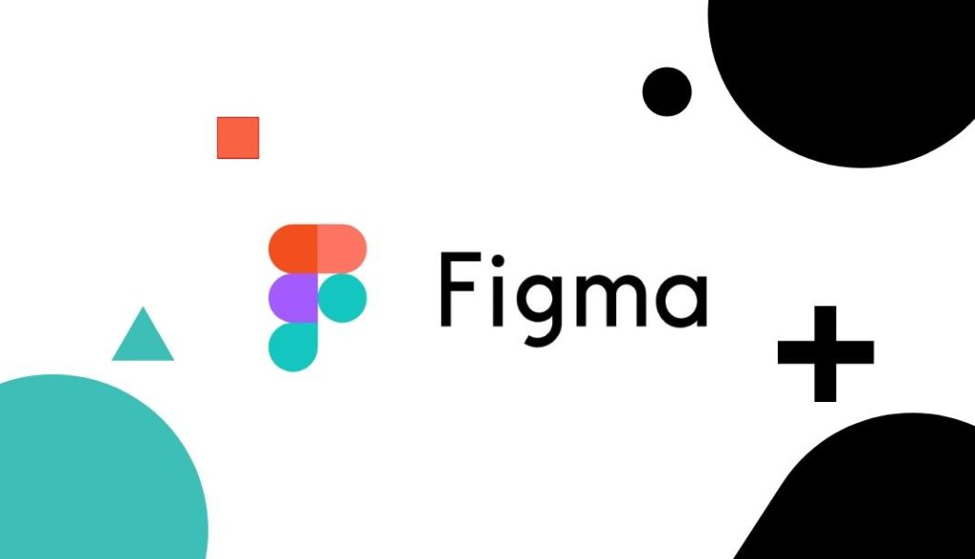
Hình 2. 2 Figma

Figma là một phần mềm thiết kế đồ họa và giao diện người dùng trực tuyến mạnh mẽ. Nó được sử dụng để tạo ra các bản thiết kế UI/UX cho ứng dụng web và di động một cách sáng tạo và không giới hạn. Bạn cũng có thể sử dụng Figma để thiết kế bài đăng trên các mạng xã hội và các dự án thiết kế khác.Một điểm đặc biệt của Figma là các công cụ được lưu trữ thông qua hệ thống lưu trữ đám mây. Các designer có thể thiết kế giao diện website và ứng dụng trực tuyến mà không cần phải tải về máy. Cách thức hoạt động tương tự như trên google driver

Lịch sử hình thành Figma
Bản thử nghiệm của Figma được ra mắt lần đầu vào năm 2015 và chính thức sử dụng vào tháng 09 năm 2016. Nó đã tạo được vị thế riêng trong cộng đồng thiết kế và đến năm 2019, Figma Community đã ra đời. Tại đây, các nhà thiết kế website có thể xuất bản các tác phẩm của mình để người khác xem và phối lại tùy nhu cầu.
Đến tháng 04 năm 2021, Figma đã phát triển thêm công cụ FigJam, cho phép người dùng sử dụng các công cụ trong các dự án cộng tác để ghi chú, vẽ hoặc thêm vào các biểu tượng cảm xúc. Figma có tính năng tương tự như Sketch nhưng được hỗ trợ khả năng làm việc nhóm tốt hơn.

Ưu điểm của Figma
- Tương thích với nhiều hệ điều hành
Một số công cụ thiết kế web chỉ được tích hợp trên máy tính. Điều này khá bất tiện vì nhiều khi design sẽ nảy ra ý tưởng ở bất kì đâu nhưng không có máy tính ở đó để thiết kế. Hiểu được vấn đề này, công cụ Figma cung cấp cả phiên bản dành cho máy tính, điện thoại di động, Ipad, Macbook. Bạn có thể tải về công cụ trên nhiều thiết bị và thực hiện tạo web ở bất kì nơi đâu.
Thiết kế website bằng Figma có thể tạo ra trang web tương thích với mọi hệ điều hành và trình duyệt . Và giao diện web cũng được điều chỉnh để tương thích với tất cả thiết bị di động. Đây là tính năng vượt trội của công cụ tạo lập web này mà không phải phần mềm nào cũng có được.
.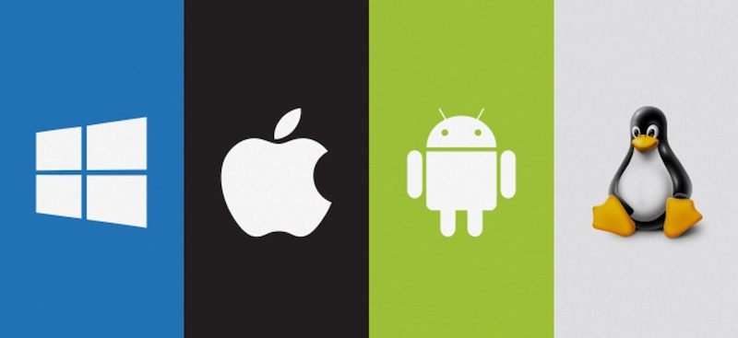
Hình 2. 3 Một số hệ điều hành
- Phù hợp làm việc nhóm
Để thiết kế website bằng Figma hoàn chỉnh có thể cần đến sự góp sức của nhiều người. Với Figma, làm việc nhóm từ xa sẽ trở nên đơn giản và dễ dàng. Và các thành viên ở xa nhau cũng sẽ kết hợp lại để làm việc nhóm trên nền tảng trực tuyến. Figma cung cấp môi trường làm việc cho phép các thành viên kết nối, trao đổi thông tin với nhau trong thời gian nhanh nhất.
Các thành viên có thể trực tiếp kiểm tra tiến độ thiết kế, đóng góp ý kiến, ghi chú các vấn đề và cùng nhau bắt tay vào thiết kế. Nhờ có Figma, quá trình làm việc nhóm từ xa diễn ra thuận lợi hơn và giảm thiểu thời gian chờ khi không trao đổi được thông tin.
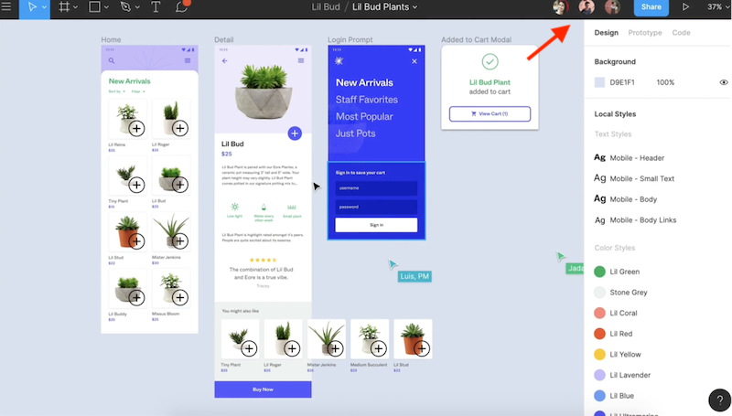
Hình 2. 4 Làm việc nhóm
- Có thể chia sẻ file
Công cụ Figma cho phép người dùng chia sẻ file nhanh chóng chỉ với vài thao tác đơn giản. Bạn có thể lưu về file thiết kế dưới nhiều định dạng như: PNG, JPG, PDF,… Vì được thiết kế theo nguyên lý vector nên file dự án luôn sắc nét dù phóng to hay lưu về dưới định dạng nào.
Nếu muốn chia sẻ dự án tới người khác, bạn chỉ cần gửi file đã lưu về cho họ. Nếu dự án chưa hoàn thành và cấp trên muốn theo dõi tiến độ công việc, bạn copy link rồi gửi tới cho đối tượng cần. Sau đó, bạn vẫn tiếp tục thiết kế được dự án đang dang dở.

- Feedback nhanh chóng
Thiết kế website bằng Figma sẽ đơn giản và tiết kiệm thời gian hơn bao giờ hết vì tính năng Feedback. Trong quá trình thiết kế, bạn có thể gửi link dự án cho cấp trên để được góp ý kịp thời và điều chỉnh hướng thiết kế sao cho phù hợp với yêu cầu.
Hơn thế nữa, các thành viên trong dự án dễ dàng theo dõi tiến độ thiết kế mọi lúc mọi nơi để đưa ra những feedback, góp ý kịp thời. Nhờ đó, dự án được thiết kế chỉn chu hơn và cũng không mất quá nhiều thời gian sửa chữa.
- Thiết kế lưu trữ trên đám mây
Dự án thiết kế website bằng Figma sẽ được tự động lưu trữ trên đám mây. Tức là khi bạn thiết kế hay thay đổi bất cứ nội dung nào thì sự thay đổi đó đã tự động lưu trữ trên đám mây. Bạn không cần phải sao lưu tốn thời gian hay lo lắng ổ cứng đầy bộ nhớ không lưu được dự án.
Thiết kế được lưu trữ trên đám mây cũng là cách để bảo vệ dữ liệu không bị mất. Chẳng hạn bạn đang thiết kế nhưng máy tính tắt đột ngột hoặc lỡ tay xóa file dự án thì vẫn có thể tìm thấy nó trên đám mây.
- Kho plugin đa dạng
Thiết kế Website bằng Figma đơn giản và dễ dàng với cả những ai không biết nhiều về code. Vì công cụ cung cấp kho Plugin với nhiều tính năng hỗ trợ thiết kế giao diện, xây dựng cơ sở dữ liệu web hoàn chỉnh. Dưới đây là 1 số Plugin nổi bật của Figma:
- Plugin Figma Blobs: công cụ hỗ trợ chỉnh sửa các nét vẽ tròn trịa và chuyên nghiệp hơn. Đồng thời cũng tuỳ chỉnh hình khối, chỉnh màu sắc của 1 khối theo ý thích.
- Plugin Chart: cho phép vẽ biểu đồ trên website đơn giản khi liên kết trực tiếp với excel, google sheet để lấy số liệu.
- Công cụ Figma Web Gradients: cung cấp nhiều mẫu website với đa dạng màu sắc và chủ đề.
- Plugin Figma video cover: hỗ trợ tạo banner chứa video trên website nhanh chóng, đơn giản.
- Plugin Batch styler: cho phép chỉnh sửa màu sắc, font chữ, kiểu chữ, định dạng của website chỉ với 1 cú click chuột.
- Được tích hợp sẵn Prototype
Hiểu đơn giản, Prototype là bản mô phỏng thiết kế dự án. Figma tích hợp sẵn Prototype cho phép cấp trên, đối tác và người đồng hành có thể xem trước bản mô phỏng dự án. Như vậy, họ sẽ có những đánh giá khách quan để tối ưu lại website sao cho chỉn chu, hoàn chỉnh nhất. Hầu hết công cụ thiết kế hiện nay đều có tính năng xem trước dự án.

Các bước thiết kế website bằng Figma cho người mới bắt đầu

Tạo một tệp mới
Đầu tiên, để thiết kế website bằng Figma, bạn cần tạo một tệp mới. Bạn có thể lựa chọn giữa các kích thước tiêu chuẩn hoặc tạo một kích thước tùy chỉnh cho dự án của bạn.

Thêm các yếu tố cơ bản
Sau khi đã tạo một tệp mới, bạn có thể bắt đầu thêm các yếu tố cơ bản cho website của bạn, ví dụ như tiêu đề, nút đăng nhập và thanh menu… Để tạo ra những yếu tố này, bạn có thể sử dụng các công cụ như hộp văn bản, hình ảnh và biểu tượng.

Tạo giao diện cho website
Khi đã thêm những yếu tố cơ bản, bạn có thể bắt đầu tạo giao diện cho website của mình. Quá trình này có thể liên quan đến việc sắp xếp các thành phần, thiết kế màu sắc và phông chữ để tạo hiệu ứng chuyển động cho các thành phần.

Khả năng tạo mẫu tương tác
Một trong những ưu điểm nổi bật của việc thiết kế website bằng Figma là khả năng tạo mẫu tương tác cho trang web hoặc ứng dụng. Bằng cách sử dụng tính năng “Prototype”, bạn có thể dễ dàng thêm các hiệu ứng như hover, click và kéo thả để cải thiện trải nghiệm người dùng.

Chia sẻ và xuất bản
Khi hoàn thành thiết kế của mình, bạn có thể chia sẻ hoặc xuất nó dưới dạng hình ảnh hoặc dưới dạng các tệp HTML, CSS, JavaScript để phát triển trang web. Bạn có thể sử dụng tính năng chia sẻ để chia sẻ thiết kế trên Figma để cho người khác có thể xem hoặc chỉnh sửa thiết kế của bạn.

Adobe XD
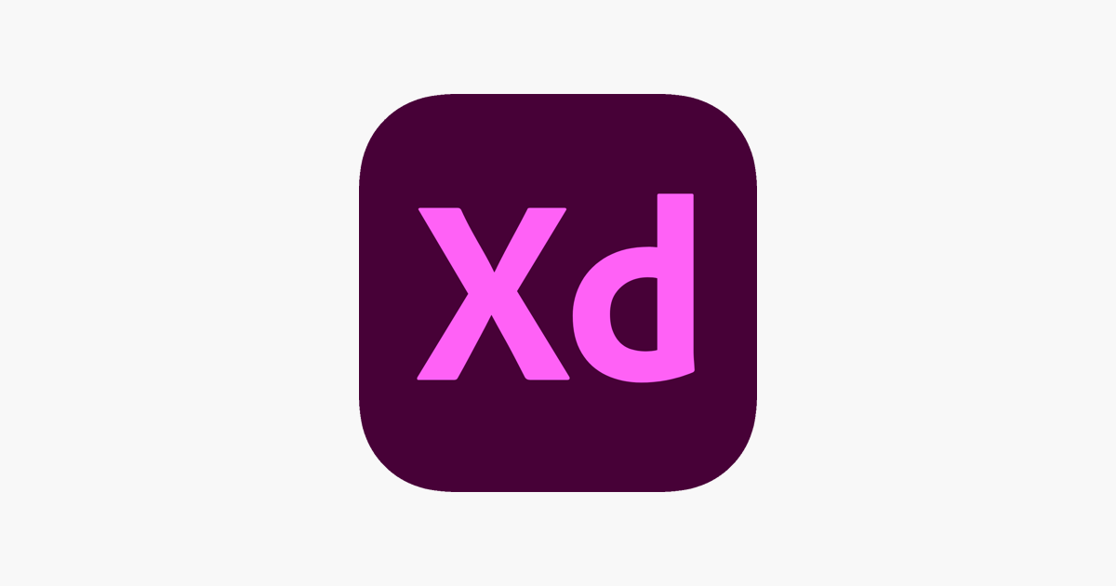
Hình 2. 5 Adobe

Adobe XD hay còn được gọi với tên đầy đủ là(Adobe Experience Design), là một phần mềm thiết kế theo dạng vectơ dành cho các ứng dụng web và di động.
Ứng dụng này là công cụ hữu ích hỗ trợ người dùng trong việc tạo khung trang web, thiết kế và tạo nguyên mẫu cho nhiều ứng dụng khác nhau.

Ưu điểm của Adobe XD
- Kiểu dáng
Adobe Xd không chỉ cho phép khả năng thiết kế một cửa sổ duy nhất, mà còn chúng tôi có thể thực hiện theo ý thích của mình, từng phần trong đó sẽ chứa và đó sẽ là một phần của trang của chúng tôi hoặc ứng dụng. Có nghĩa là, chúng tôi sẽ không chỉ có khả năng thiết kế với một phần duy nhất, mà chúng tôi có thể bao gồm từng và tất cả các bộ phận, là một phần của thiết kế tương ứng của chúng. Ngoài ra, chúng tôi cũng có khả năng thiết kế, các chế độ xem tương ứng sẽ như thế nào
- Đa dạng
Công cụ tuyệt vời này Nó cũng cung cấp khả năng chia sẻ một dự án mà chúng tôi đã thiết kế, bằng cách này, chúng tôi sẽ có thể thiết kế các tác vụ cộng tác với những người dùng khác để họ điều tra và mỗi người phân tích một số phần tốt nhất của từng dự án. Một biểu mẫu tuyệt vời, cho phép nhiều cộng tác viên thiết kế ngay lập tức và trực tiếp.
- Tương tác
Một trong những đặc điểm khác mà chúng tôi đã đề cập trước đây, về chương trình này, là chúng tôi không chỉ có khả năng thiết kế các nguyên mẫu, mà còn chúng tôi cũng thiết kế tính tương tác và cung cấp tính năng động cho các thiết kế của chúng tôi. Với những kiến thức đã có trước đó, và các công cụ lập trình cần thiết.
- Cập nhật
Không giống như các chương trình khác mất rất nhiều tính thẩm mỹ và chức năng của chúng trong hàng nghìn hàng nghìn bản cập nhật không cần thiết. Adobe XD luôn nghĩ về người dùng hoặc cộng đồng nhỏ các nhà thiết kế, rằng bạn chủ yếu đặt cược vào sự cải thiện liên tục các khả năng của bạn.

Nhược điểm
Rõ ràng, và không giống như các chương trình khác, Adobe XD là một chương trình yêu cầu cài đặt và do đó, nó không phải là một công cụ được lưu giữ trên đám mây, rất nhiều tệp có thể bị mất do không có hệ thống lưu trữ nội bộ. Do đó, hãy cố gắng luôn lưu các tập tin, để bạn không bị thoát khỏi thiết kế của mình một cách bất ngờ.
Nó cũng có một số lỗi trong quá trình cài đặt và tất cả điều này cũng phụ thuộc vào kiểu máy tính hoặc thiết bị bạn có. Ví dụ: một người có máy tính hiệu Asus quá cũ sẽ không có quyền truy cập để cài đặt một số phiên bản mới nhất của chương trình và do đó, bạn cũng sẽ không thể xem và mở một số tệp có chứa bản cập nhật nói trên.
Đây là một chương trình, mặc dù là một phần của Adobe, miễn phí theo một cách nào đó, mặc dù Nó cũng có khả năng phải trả cho một số lượng quá nhiều hàng xuất khẩu.

Xu hướng thiết kế Mobile Website

Mobile Web
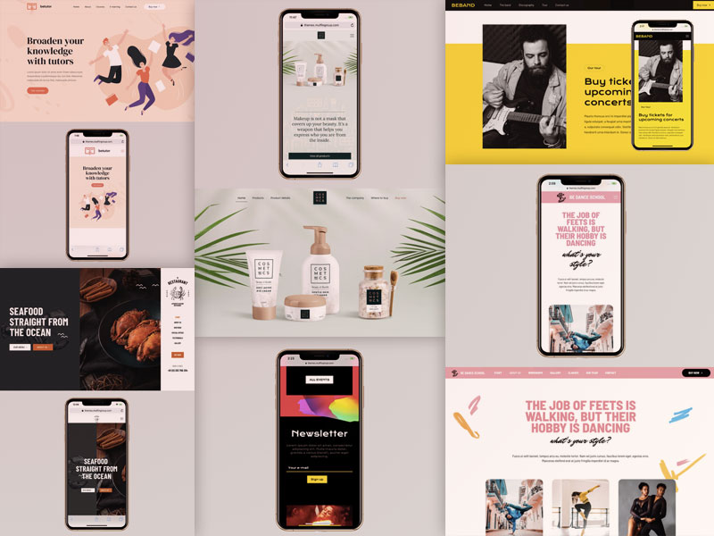
Hình 2. 6 Mobile Web

Mobile web là trang web được thiết kế có giao diện hiển thị tối ưu dành cho những người xem web bằng thiết bị điện thoại, smart phone ở trên bất cứ nền tảng nào mà không cần phải tải app mobile (ứng dụng) mà họ vẫn cảm thấy đơn giản dễ sử dụng.

Tại sao nên dùng website ưu tiên tương thích giao diện trên Mobile
Ngày nay, với sự phát triển của những thiết bị công nghệ hiện đại như điện thoại, tablet, laptop,.. đã đáp ứng gần như đầy đủ các nhu cầu của người sử dụng. Vì vậy chúng được ưa thích sử dụng nhiều hơn bởi tính tiện lợi, gọn nhẹ, dễ sử dụng và dễ mang đi.
Tỉ lệ mọi người dành nhiều thời gian lướt web, mua sắm hay đọc tin tức trên các thiết bị này cũng nhiều hơn so với máy tính bàn hay laptop thông thường. Vì thế khi muốn thiết kế trang web, bạn nên xác định rõ khách hàng của mình đa dạng, và sử dụng các loại thiết bị khác nhau để lựa chọn kiểu web sao cho phù hợp với doanh nghiệp
Đặc biệt, khi có người truy cập vào website, bạn nên giữ chân họ lại càng lâu càng tốt. Các bài viết nên chèn các đường link bài đọc có nội dung liên quan để cung cấp thêm thông tin cho người truy cập. Ngoài mặt nội dung, website cũng nên chú trọng về bố cục, hình ảnh cũng như các thao tác trên web sao cho thân thiện với người dùng.
Và một trong những cách giúp website thân thiện với người dùng hơn, đó là thiết kế website hướng đến giao diện mobile đặc biệt là responsive web design. Từ đó có thể tăng tỉ lệ chuyển đổi cho website của bạn. Vậy một responsive website có thể mang lại những lợi ích gì?

Đặc thù của Mobile
Đặc thù của mobile bao gồm tính di động kích thước nhỏ gọn và khả năng kết nối liên tục thông qua mạng di động điều này tạo ra trải nghiệm người dùng động, linh hoạt hơn so với các thiết bị cố định
Kích thước màn hình nhỏ hơn so với máy tính để bàn hay máy tính xách tay, yêu cầu thiết kế giao diện phù hợp với người dùng.
Khả năng kết nối không dây, như Wi-Fi, Bluetooth, hay mạng di động, cho phép truy cập internet và trao đổi dữ liệu mọi lúc mọi nơi.
Cảm biến tích hợp, như camera, microphone, GPS, hay gia tốc kế, cho phép tương tác với môi trường xung quanh và cung cấp các dịch vụ tiện ích.
Thời lượng pin hạn chế, yêu cầu tối ưu hóa hiệu năng và tiết kiệm năng lượng cho các ứng dụng.
Mobile UX Design (Thiết kế trải nghiệm người dùng trên điện thoại) là tạo ra những trải nghiệm tích cực về phương diện hiệu suất, khả năng tiếp thu thông tin khi sử dụng điện thoại, máy tính bảng, và đồng hồ thông minh.
So sánh với các thiết kế cho website hay app trên máy tính, Mobile UX Design đòi hỏi sự tỉ mỉ tới từng chi tiết nhỏ nhất vì chúng sẽ ảnh hưởng trực tiếp và tạo sự khác biệt đáng kể lên trải nghiệm của người dùng.

Xu hướng Responsive Web Design
Responsive Web Design (RWD) có thể hiểu là thiết kế đáp ứng. Website sẽ được thiết kế sao cho giao diện trang web (bố cục hình ảnh, nội dung) hiển thị phù hợp nhất trên các loại thiết bị khác nhau như smart phone, tablet, laptop,… Để kiểm tra website phù hợp giao diện mobile hay không, bạn có thể sử dụng công cụ từ Google là Mobile Friendly.

Thiết kế mobile web có giao diện phù hợp mobile khác gì với web giao diện cố định
Website phù hợp giao diện mobile có thể điều chỉnh bố cục nội dung trên các giao diện khác nhau. Khác với giao diện web cố định, hình ảnh và nội dung sẽ được cố định. Khi người sử dụng truy cập bằng điện thoại, hình ảnh và nội dung sẽ bị thu nhỏ. Việc này sẽ tạo cảm giác khó chịu cho người sử dụng khi muốn đọc hay xem 1 hình ảnh. Họ có khả năng thoát ra trang web của bạn, làm cho tỉ lệ rớt tăng, dẫn đến khó có được lượt chuyển đổi mua hàng.

Lợi ích của việc thiết kế mobile web mang lại
Thay vào đó, khi website của bạn có bố cục nội dung hình ảnh tốt. Hiển thị phù hợp với mọi loại thiết bị từ di động, tablet, laptop,..người dùng sẽ có cảm giác dễ chịu và có trải nghiệm tốt hơn.
Việc sở hữu một responsive web sẽ giúp bạn tiết kiệm khá nhiều chi phí khi bạn không phải tách riêng ra để thiết kế một bên dành cho giao diện web và một bên dành cho giao diện mobile.
Khách hàng sẽ ở lại trang web của bạn lâu hơn để tìm hiểu về thông tin và dịch vụ cần thiết. Khi có trải nghiệm tốt, họ sẽ thường xuyên vào lại trang web để cập nhật thông tin tại website của bạn. Điều này giúp Google đánh giá website của bạn thân thiện với người dùng. Từ đó website sẽ dễ dàng có cơ hội được thăng hạng hơn.

Tại sau phải đầu tư nhiều tâm huyết cho Mobile UX Design
Từ năm 2016, số người sử dụng điện thoại di động đã vượt mặt số người dùng laptop, PC. Tại Việt Nam, tính từ thời điểm tháng 1/2020 tới tháng 1/2021, số lượng người sử dụng điện thoại để truy cập Internet đã tăng 0,9% (theo Vietnam Digital 2021 Report). Trong thời gian đại dịch COVID-19 diễn ra, số lượng này ngày càng có xu hướng tăng lên.
Google cũng khẳng định rằng, trong những năm tới, số người dùng tìm kiếm thông tin trên điện thoại sẽ chiếm ½ tổng lượng tìm kiếm online. Sự quan trọng của trải nghiệm người dùng trên điện thoại đang ngày càng được Google quan tâm và chính thức trở thành 1 yếu tố xếp hạng của ông lớn này từ tháng 5/2021.
Tuy nhiên, thiết kế giao diện cho điện thoại là một thử thách đối với các UX Designer, đòi hỏi kĩ năng cao và sự thấu hiểu hành vi người dùng cũng như sự nhạy bén trong từng chi tiết. Vậy UX designer cần lưu ý gì khi thực hiện Mobile UX Design?

Rào cản gì đối với Mobile UX Design
Mục tiêu của UX Designer đó là đem đến trải nghiệm dễ chịu, nội dung dễ hiểu cho người dùng để giúp họ thu thập thông tin nhanh chóng. Tuy nhiên, đối với giao diện điện thoại, người dùng sẽ gặp rất nhiều sự bất tiện. Sau đây, là những rào cản phổ biến khi sử dụng điện thoại được thống kê.

Rào cản về giới hạn bộ nhớ điện thoại
Rào cản này được đặt ra đối với UX Designer cho ứng dụng điện thoại vì chúng sử dụng bộ nhớ của các thiết bị điện thoại. Trong khi đó, các thiết bị này đều có giới hạn nhất định về trữ lượng bộ nhớ phụ thuộc vào từng phiên bản. Trong nhiều trường hợp, để tải được ứng dụng mới, người dùng cần làm sạch bộ nhớ, cân nhắc xóa các ứng dụng hoặc các yếu tố khác. Điều này khiến người dùng phải đưa ra quyết định không mong muốn.
Ngoài ra, giới hạn về dung lượng lưu trữ cũng tạo ra những rào cản tiềm ẩn về chất lượng hình ảnh, video, tốc độ tải ứng dụng,... và ảnh hưởng trực tiếp tới trải nghiệm người dùng.
Vì vậy, UX Designer cần lưu ý vấn đề trên, hạn chế tối đa các yếu tố thiết kế và tối ưu chúng.

Rào cản về kích thước màn hình và chức năng điều khiển

Điện thoại có diện tích màn hình nhỏ hơn khiến việc thiết kế tương thích từ giao diện máy tính sang giao diện điện thoại có nhiều khó khăn. Việc sắp xếp, thay đổi các nội dung, layout, icon,... cần được tính toán cẩn thận.
Theo nguyên tắc chung, các nội dung cần thiết được hiển thị trọn vẹn trong một màn hình để người dùng nắm bắt thông tin đầy đủ, dễ dàng. Các chuyên gia cũng khuyến khích UX Designer tái cấu trúc nội dung để người dùng giảm những thao tác kéo xuống.
Hơn nữa, việc chuyển tab, quay lại trang trước hay so sánh thông tin trên giao diện máy tính rất thuận tiện. Tuy nhiên, màn hình điện thoại khá nhỏ và các trình duyệt/ ứng dụng gặp nhiều hạn chế khi thực hiện thao tác. Các UX Designer cần cấu trúc lại thông tin và đặt mục tiêu một trang - một hành động thay vì dẫn dắt người dùng đi qua quá nhiều trang.

Rào cản từ môi trường xung quanh ảnh hưởng đến Mobile UX Design
AMstack Vietnam đặt ra cho bạn 2 bài toán.
Bài toán thứ nhất: Người dùng đang điền thông tin trên ứng dụng điện thoại thì bị ngắt kết nối do mạng internet không ổn định. Trong trường hợp này, những thao tác người dùng đang thực hiện có được lưu trữ hay họ cần thực hiện lại các thao tác đó?
Bài toán thứ hai: Người dùng rất dễ phân tâm, họ thường xuyên sử dụng điện thoại ở những môi trường gây xao nhãng. Ứng dụng/ website của bạn có thực sự hấp dẫn sự chú ý của người dùng trong những môi trường đó, hay khiến người dùng nhớ tới các hành động họ mong muốn hoặc đang thực hiện dở hay không?
Đây là hai bài toán đặt ra cho UX Designer và Developer để cải thiện trải nghiệm cũng như tăng khả năng tương tác, sử dụng của người dùng.

Rào cản về hành vi người dùng cầm điện thoại
Theo nghiên cứu của Steven Hoober, người sáng lập Studio 4ourth Mobile, tại Kansas, Hoa Kỳ, người dùng có những hành vi tương tác khác trong những tư thế cầm điện thoại khác nhau. Theo đó, người dùng có 6 cách cầm phổ biến và sử dụng hai ngón tay (ngón cái và ngón trỏ) để thực hiện các thao tác.
Khi sử dụng điện thoại, người dùng có thể thường xuyên đổi tư thế cầm. Nhưng trong mọi trường hợp, họ thích phần trung tâm của màn hình hơn và không thích nhấp vào các mục quá gần với các cạnh.

Làm thế nào để tối ưu hóa trải nghiệm người dùng trên điện thoại

Về mặt thiết kế
Đây là những lời khuyên tốt nhất dành cho UX Designer và các cộng sự liên quan trong dự án để gia tăng trải nghiệm người dùng điện thoại từ những nghiên cứu về Mobile UX Design.
- One size fits all - Một công thức dành cho tất cả: Theo những gì đúc kết được từ nghiên cứu của Hoober, bạn nên nhớ công thức “One size fits all”, Một kích cỡ dành cho mọi loại điện thoại, với mọi kích thước khác nhau, với mọi người dùng khác nhau. UX Designer và các cộng sự hãy lưu ý về layout, nội dung, chức năng phù hợp với hành vi của mọi người dùng, đặc thù các thiết bị khác nhau. Riêng về tiêu chuẩn font chữ, kích cỡ tối thiểu phải là 11 cho mọi style, để đảm bảo thị lực cho người dùng.
- Vị trí vàng ở chính giữa: Hãy lưu ý rằng người dùng luôn thích bấm vào những vị trí nằm ở chính giữa màn hình trong mọi trường hợp. UX Designer cũng phải tính đến những trường hợp người dùng xoay màn hình điện thoại, hoặc cầm bằng nhiều cách khác nhau. CTA có thể nằm ở nhiều vị trí khác nhau khi người dùng xoay màn hình ngang hoặc dọc, tuy nhiên, theo kinh nghiệm của các chuyên gia, vị trí tốt nhất vẫn là ở gần giữa màn hình, không nên quá sát hai cạnh trái phải.
- Kích cỡ lý tưởng cho công cụ điều hướng: Một nghiên cứu tại Viện Công nghệ Massachusetts, Hoa Kỳ (MIT) kích thước lý tưởng cho những yếu tố này nên là 7-10 mm chiều rộng, không nên nhỏ hơn. Ngược lại, nếu kích thước quá to, thiết kế có sự mất cân xứng, ảnh hướng tới thẩm mỹ và sự tập trung của người dùng. Ngoài ra, UX Designer cần dựa vào hành vi cầm điện thoại để tránh những vị trí ngón tay người dùng có thể làm che đi nội dung hoặc công cụ điều hướng.

Gợi ý để làm việc với Developers
Developers sẽ là những người tiếp quản công việc của UX Designer và triển khai bước tiếp theo cho dự án. Vì vậy, giao tiếp hiệu quả, truyền đạt đúng ý nghĩa bản thiết kế là một kỹ năng không thể thiếu. Dưới đây là một vài lời khuyên hữu ích:

Chi tiết hóa bản Mockups
Khi chuẩn bị và bàn giao bản Mockups, UX Designer cần hoàn tất thật kỹ trước khi bàn giao cho họ, tránh việc chỉnh sửa những chi tiết nhỏ, gây mất thời gian. Các bản mockups cần đặt tên rõ ràng, nhất quán và có các phần mô tả chi tiết ý tưởng khi website/ ứng dụng đi vào hoạt động thực tế.

Ghi chú chi tiết các tính năng
Một trang của website/ ứng dụng có rất nhiều các nút để dẫn dắt, liên kết giữa các trang và mở ra các chức năng khác nhau. UX Designer nên tạo ra một bản blueprint - một bản kế hoạch phân tầng của chuỗi các sự kiện, hành động để đạt mục tiêu mà các kiến trúc sư, nhà quản lý hay sử dụng để chia sẻ kế hoạch của mình cho các cộng sự.
Với bản blueprint này, các developers sẽ hiểu website, ứng dụng sẽ được vận hành theo quy trình như thế nào.

Mô tả thiết kế một cách logic
Nếu tạo ra một bản blueprint được dựa trên thiết kế của từng trang, UX Designer có thể logic thiết kế theo chiều hạng mục công việc, hoàn cảnh diễn ra và thông điệp/ phản ứng của website/ ứng dụng như hình ảnh dưới đây.

Trao đổi trực tiếp
Giải pháp tốt nhất cho mọi tình huống là giao tiếp trực tiếp. Tại JAMstack Vietnam, bất cứ thành viên nào trong dự án có thể đặt lịch một buổi họp để lên ý tưởng hay bàn giao hạng mục công việc cho các bộ phận.
Trong thời gian dịch bệnh hoặc các tình huống làm việc từ xa khác, những cuộc họp Video Call để thống nhất ý tưởng và triển khai dự án sẽ giúp đẩy nhanh tiến độ và giải thích những điểm chưa rõ trong quá trình làm việc.

CHƯƠNG 3: HIỆN THỰC HÓA NGHIÊN CỨU

3.1Mô tả bài toán
Tìm hiểu về UI/UX áp dụng thiết kế CV là một bài toán liên quan đến việc tìm hiểu về các khái niệm cơ bản của UI/UX thiết kế giao diện người dùng.
Bài toán này cũng bao gồm việc tìm hiểu về các công cụ và phương pháp thiết kế giao diện website CV hiệu quả.

3.2 Thiết kế CV
Bước 1 :Tạo một file mới
Đăng nhập vào Figma và tạo một file mới bằng cách nhấp vào nút “New File” trên thanh công cụ bên trái hoặc sử dụng phím tắt “Ctrl + N”
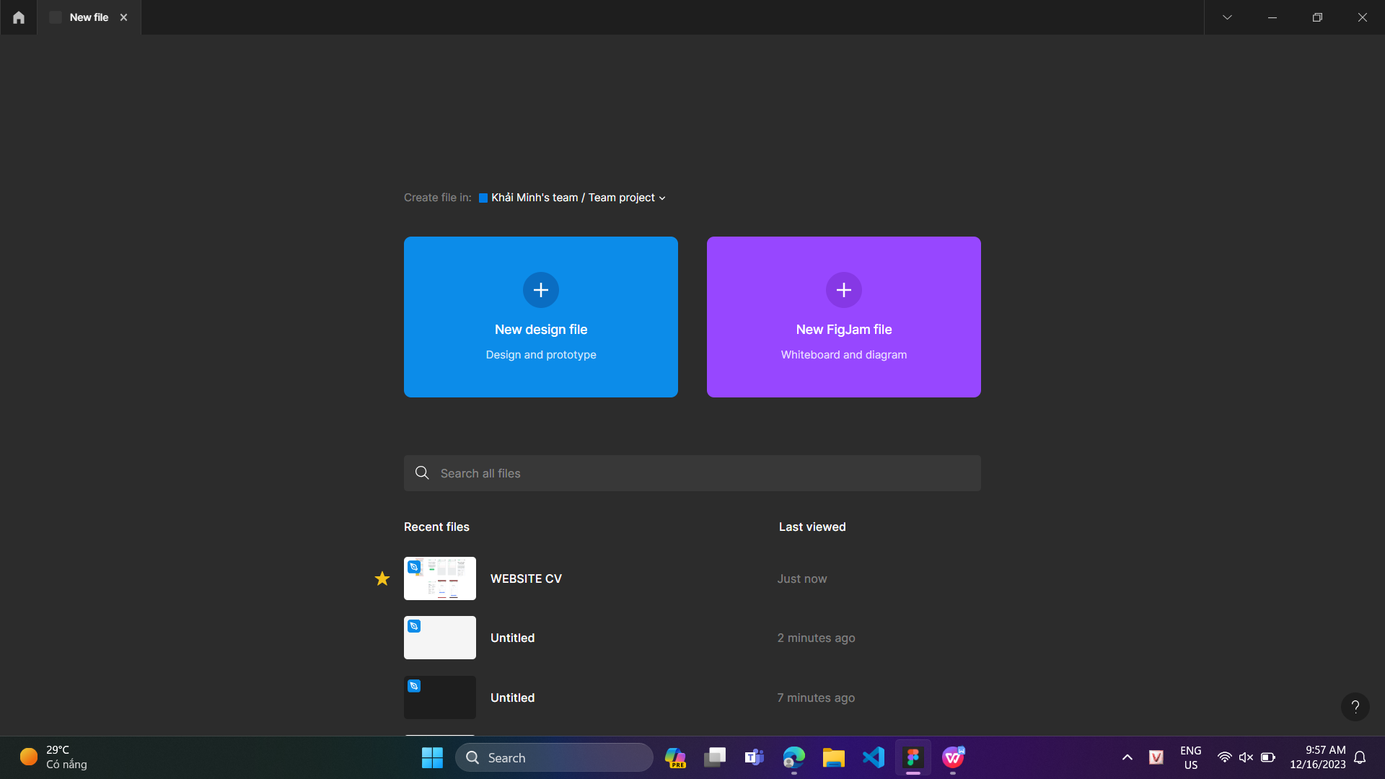
Hình 3. 1 Tạo một file mới trên figma
Bước 2 :Chọn kích thước website
Chọn kích thước trang web phù hợp cho CV của bạn. Bạn có thể chọn kích thước mặc định hoặc tùy chỉnh kích thước của mình hoặc có thể bấm F để lựa chọn các kích thước màn hình có sẵn.
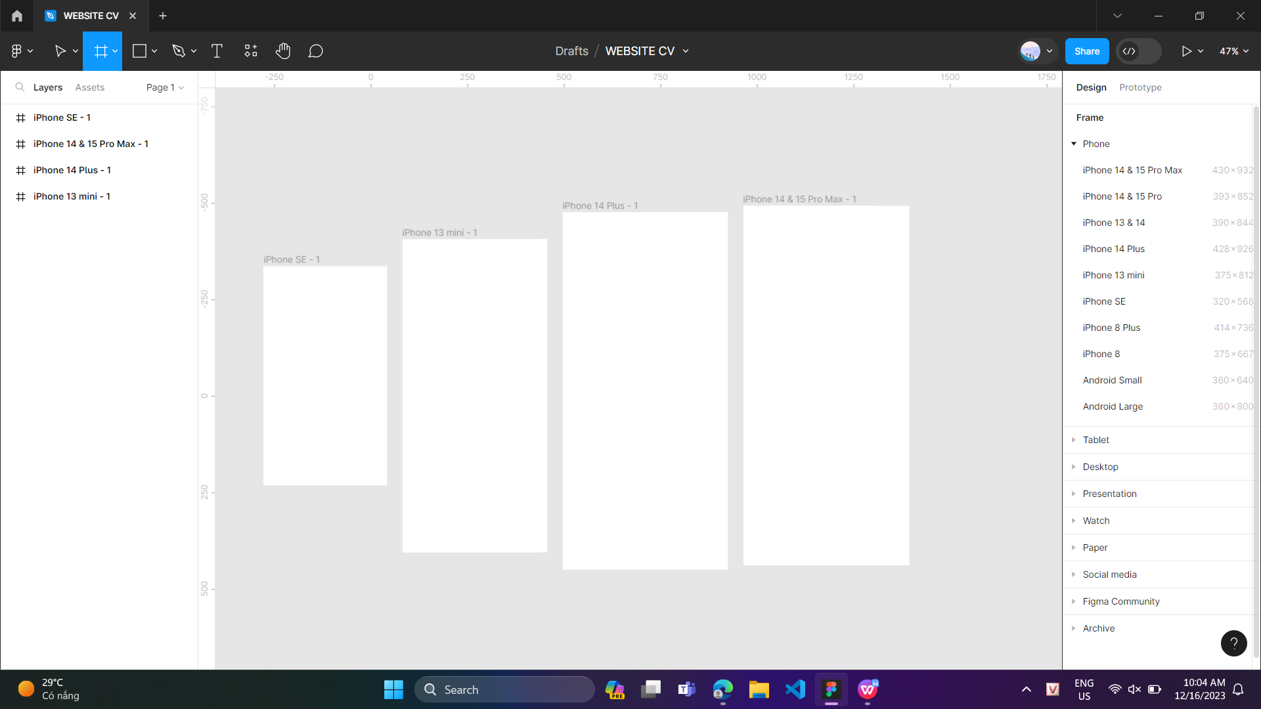
Hình 3. 2 Kích thước màn hình
Bước 3 : Thêm các khung
Thêm các khung để định vị các phần tử trên trang web của bạn. Bạn có thể sử dụng các khung để định vị các phần tử như tiêu đề, nội dung và hình ảnh.
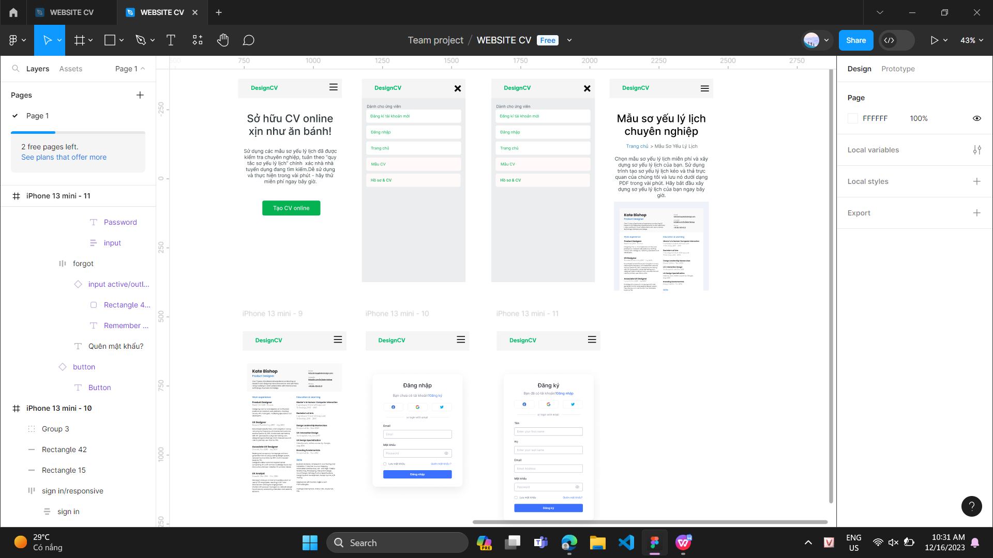
Hình 3. 3 Khung và nôi dụng website
Bước 4: Tạo liên kết giữa các trang:
Bạn có thể tạo liên kết giữa các trang bằng cách sử dụng tính năng “Prototype” của Figma. Bạn có thể tạo các kết nối giữa các thành phần và đặt các hiệu ứng chuyển động và thời gian trên các kết nối để tạo ra trải nghiệm người dùng mượt mà.
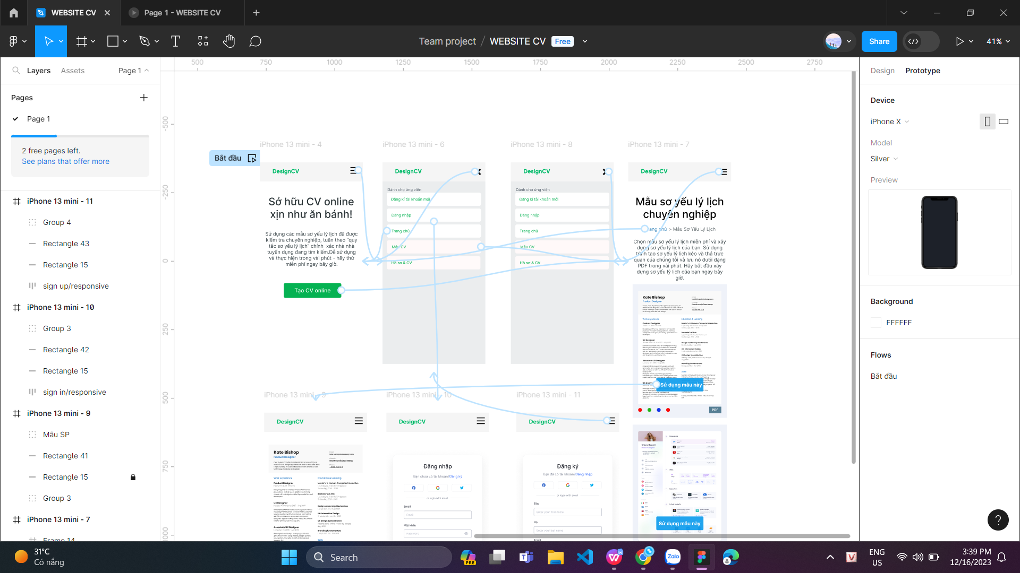
Hình 3. 4 Tạo các prototype
Bước 5:Chia sẻ và xuất bản:
Bạn có thể chia sẻ và xuất bản thiết kế của mình bằng cách sử dụng tính năng “Share” của Figma. Bạn có thể chia sẻ thiết kế của mình với đồng nghiệp hoặc khách hàng của mình và cho phép họ xem hoặc chỉnh sửa thiết kế của bạn.
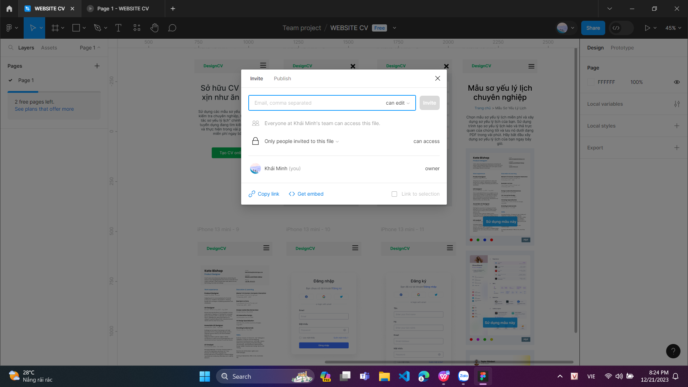
Hình 3. 5 Chia sẽ và xuất bản giao diện

CHƯƠNG 4: KẾT QUẢ NGHIÊN CỨU

4.1 Giao diện

4.1.1 Giao diện trang chủ
Trang chủ cho phép người dùng xem phần giới thiệu cơ bản về website.

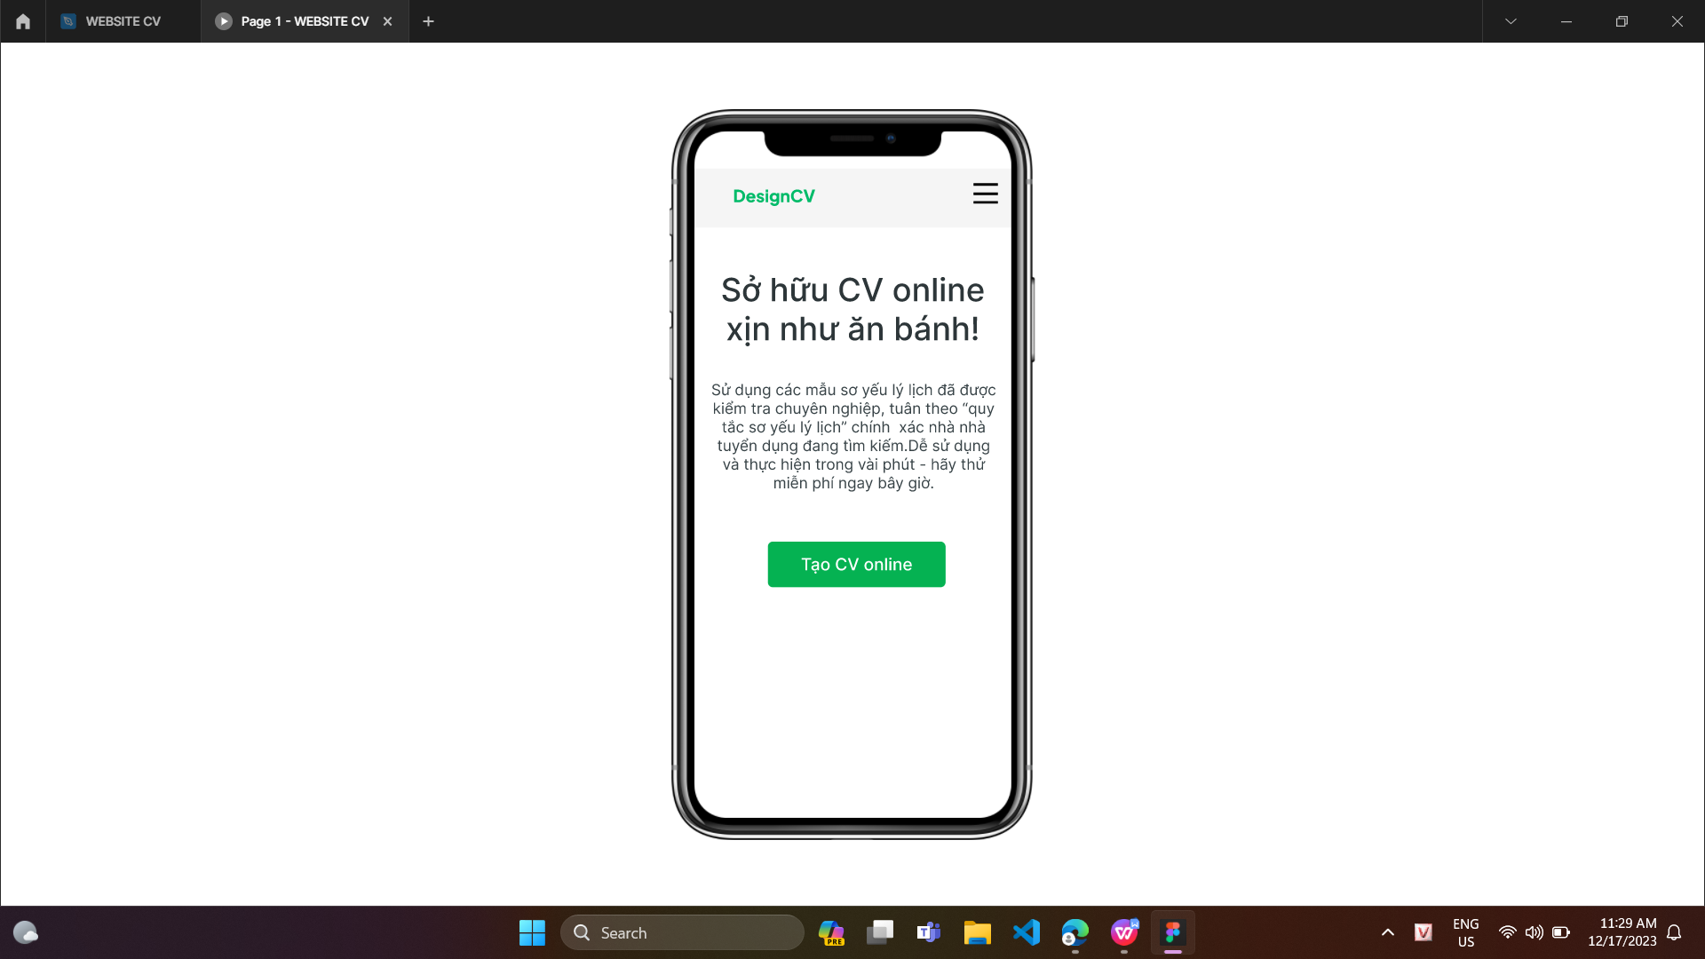
Hình 4. 1 Giao diện trang chủ

4.1.2 Giao diện mẫu sơ yếu lý lịch

Trang mẫu sơ yếu lý lịch cho phép người dùng lựa chọn một số mẫu một số mẫu lý lịch có sẵn trên website

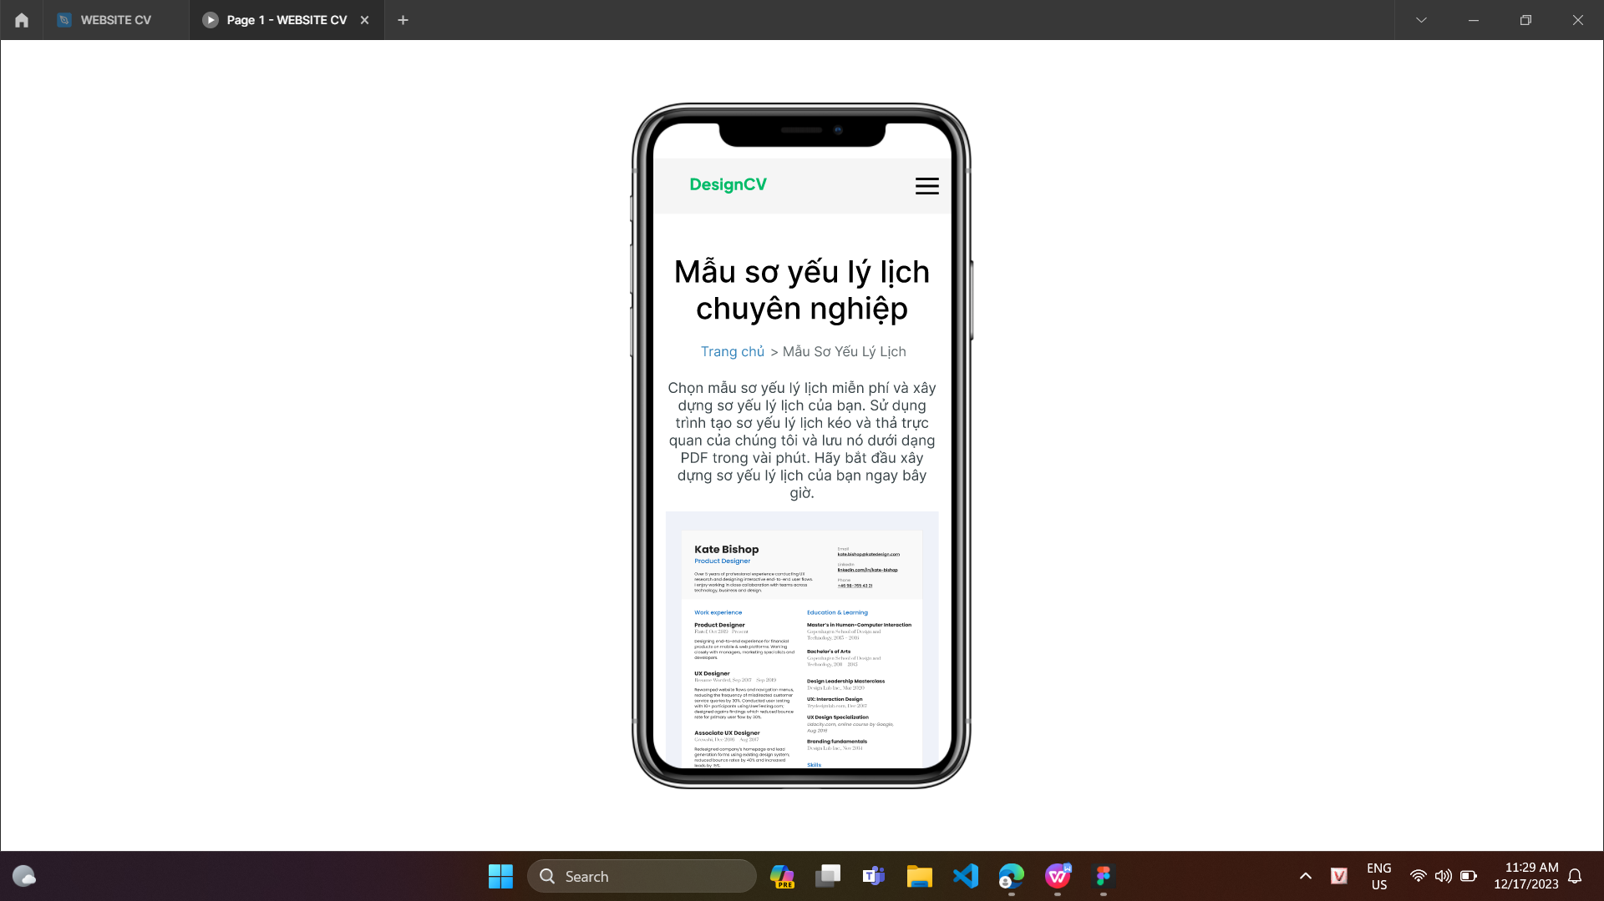
Hình 4. 2 Giao diện mẫu lý lịch

4.1.3 Giao diện Menu

Trang Menu thì có các lựa chọn như Đăng ký tài khoản mới, Đăng nhập, Trang chủ, Mẫu CV, Hồ sơ và CV ...

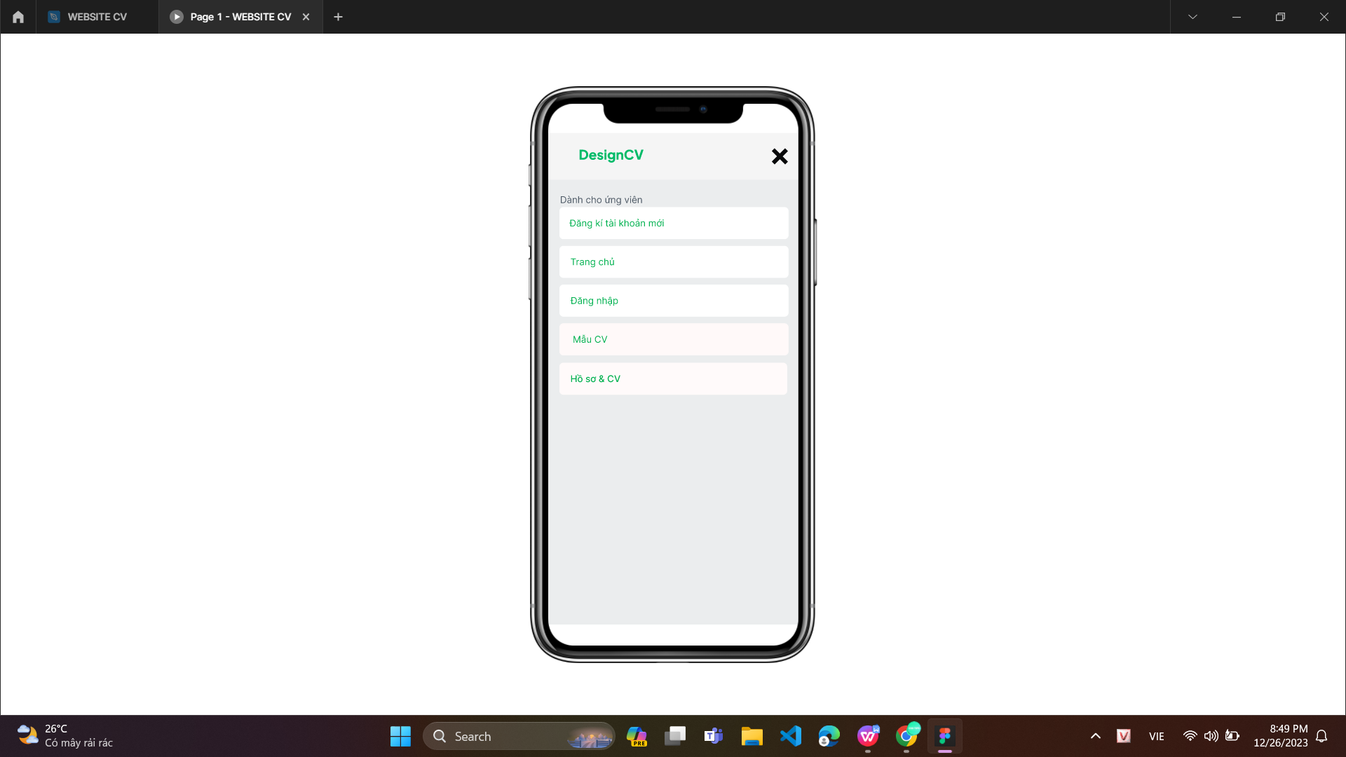
Hình 4. 3 Giao diện Menu

4.1.4 Giao diện Đăng nhập
Trang đăng nhập cho phép người dùng có thể sử dụng các hình thức đăng nhập như Facebook, Google , Twitter có thể đăng nhập bằng tài khoản của website .

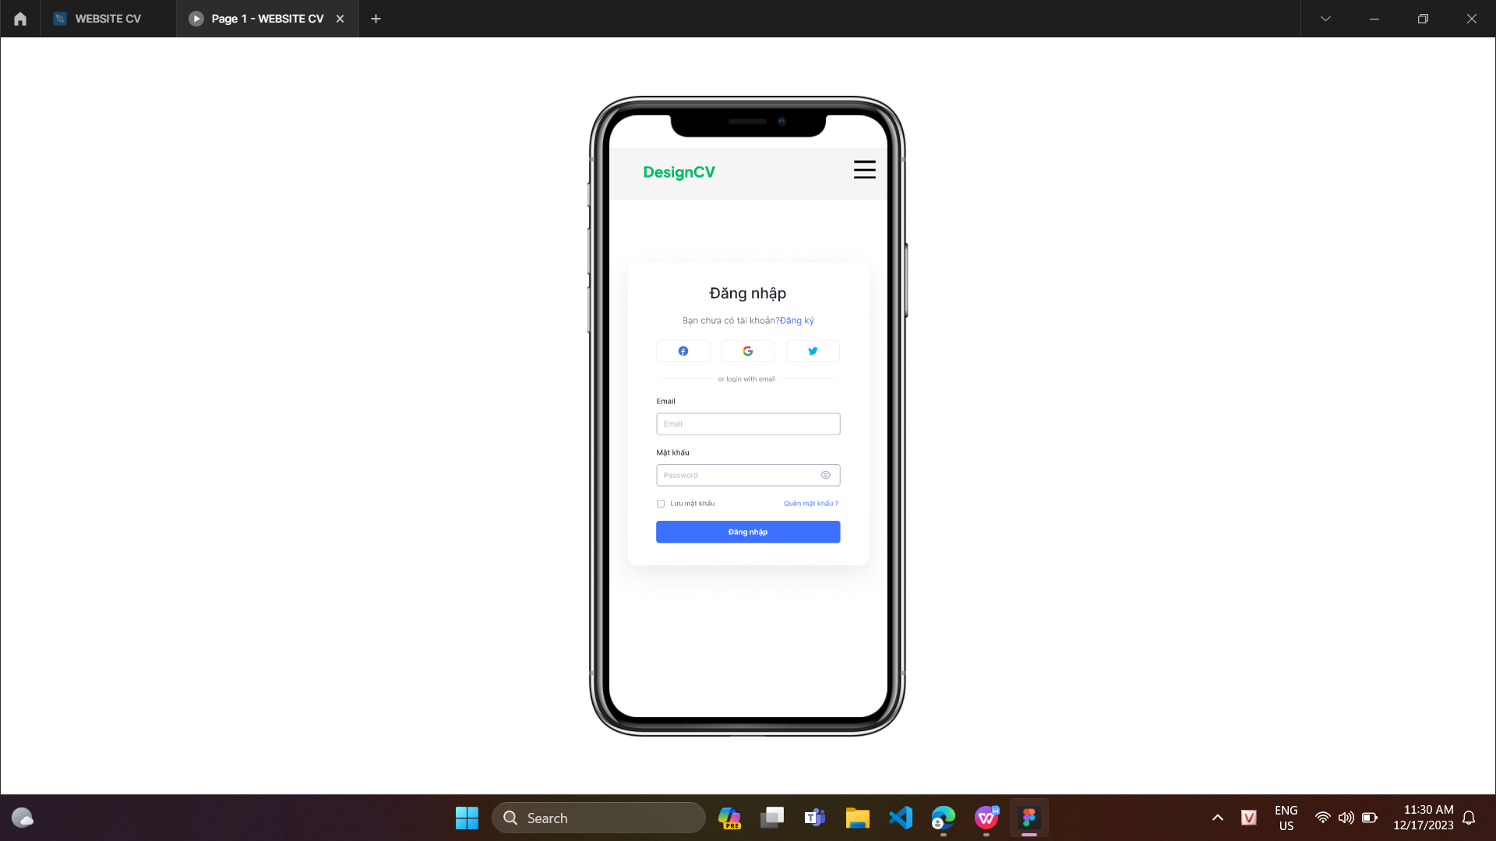
Hình 4. 4 Giao diện đăng nhập

4.1.5 Giao diện Đăng ký
Trang đăng ký cho phép người dùng có thể đăng ký tài khoản trên website

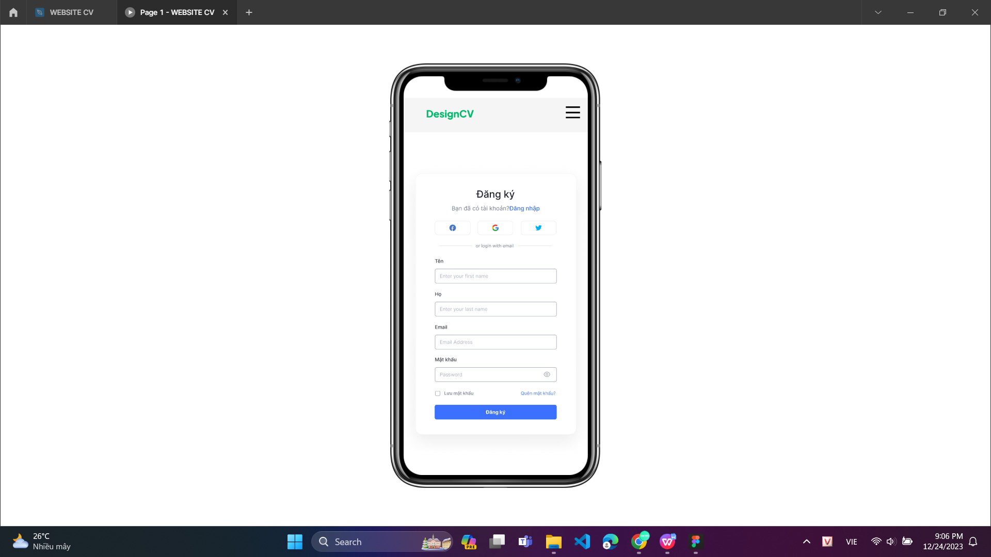
Hình 4. 5 Giao diện đăng ký

4.1.6 Giao diện liên kết prototype
Liên kết Prototype cho phép liên kết các màn hình thiết kế lại với nhau.

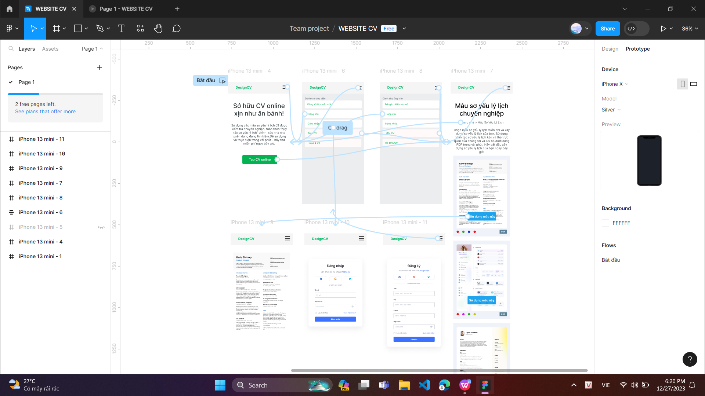

CHƯƠNG 5: KẾT LUẬN VÀ HƯỚNG PHÁT TRIỂN

5.1 Về kiến thức
- Nắm được các kiến thức cơ bản về UI/UX vai trò của UI/UX trong thiết kế website trên Mobile
- Nắm được các kiến thức cơ bản để sử dụng công cụ Figma

5.2 Về thực hành
- Hiểu được quá trình thiết kế một website trên Mobile
- Biết cách sử dụng công cụ Figma
- Thiết kế được giao diện website CV trên Mobile

5.3 Ưu điểm
- Tăng khả năng tiếp cận và tương tác với người dùng bởi vì ngày càng có nhiều người sử dụng điện thoại.
- Tối ưu hóa tốc độ tải trang giảm thời gian chờ đợi và nâng cao sự hài lòng của người dùng
- Dễ thiết kế nhất quán và cho trải nghiệm tốt đối với người dùng bởi vì sử dụng một giao diện.

5.4 Nhược điểm
- Tốc độ tải trang chậm
- Không hoạt động ngoại tuyến
- Cần phải thích ứng với nhiều loại màn hình, độ phân giải và hệ điều hành khác nhau đòi hỏi sự linh hoạt và sáng tạo.
- Việc sửa chữa và bảo trì website khó khăn khi bạn làm thứ gì cũng phải đòi hỏi tương thích với nhiều loại màn hình

5.5 Hướng phát triển
Tìm hiểu sâu hơn về kiến thức UI/UX trong thiết giao diện web Mobile để có thể đáp ứng nhu cầu của người dùng, phát triển tối ưu về thiết kế giao diện web Mobile thân thiện với người dùng, có nhiều chức năng và tương tác tốt hơn với người dùng.
Trong thời gian tới em sẽ tiếp tục hoàn thiện chức năng và bổ sung các chức năng mới nhằm mang lại trải nghiệm người dùng tốt nhất .

DANH MỤC TÀI LIỆU THAM KHẢO

[3]

